**Příprava na hodinu Matematiky**

Anna Kubíčková

**Vyučovací předmět:** Matematika

**Třída:** 5.C

**Výchozí situace:** Žáci probírají násobení velkých čísel. S kombinatorikou se setkali naposledy ve třetí třídě.

**Rozsah aktivity:** 15-20 minut

**Cíl aktivity:** Žáci budou schopni vypočítat kolik je možností, jak zkombinovat různé kusy oblečení a převést tuto znalost na jiné, typově podobné úlohy. Procvičí si násobení.

**Na čem poznáme, že cíle bylo dosaženo:**

Žáci budou schopni vypočítat poslední příklad ze zadaných.

**Průběh aktivity:**

**V úvodu aktivity žákům zadám jednoduchou úlohu:**

Slečna Slušivá si balila na dovolenou. Zabalila si dvoje šaty a jedny boty. Kolik různých kombinací (šaty + boty) si může na dovolené obléknout?

- předpokládám, že děti vymyslí odpověď velmi rychle. Zeptám se jich potom na to, jak k výsledku přišly a nakreslím na tabuli jednoduché schéma

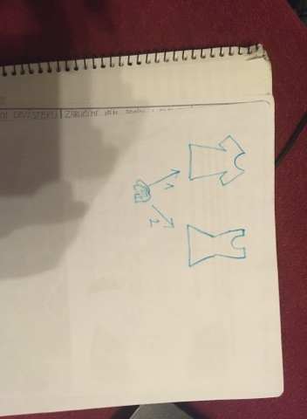

**Na úlohu navážu příkladem stejného typu, který bude těžší:**

Nyní jede slečna Slušivá na delší dovolenou a tak si musí zabalit víc věcí. Vezme si šest šatů a troje boty. Kolik kombinací si může obléknout?

- znovu na tabuli nakreslím schéma. Dám žákům chvilku na to, aby si s příkladem zkusili poradit sami. Poté se mu budu věnovat s nimi. Od jednoho páru bot zakreslím šipky a společně je spočítáme. Pod něj si zapíšu číslo. To samé udělám s dalšími dvěma páry bot. Zeptám se dětí, jak příklad vypočítat. Pokud mi odpoví, že stačí čísla sečíst, poradím jim, že to je správně, ale někdy by sčítání zabralo moc času a tak je tu i jiné řešení. Na to je nechám přijít v další úloze. Jestli odpoví, že stačí vynásobit počet šatů s počtem bot, zeptám se jestli to řešil někdo ještě jinak. Uvidím, zda se někdo přihlásí a řekne, že čísla sečetl.

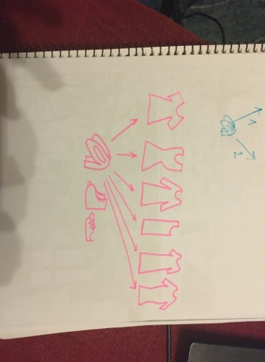

(místo šatů a bot můžu použít různě barevné puntíky)

**Aktivitu ukončím nejtěžší úlohou:**

Kolik různých kombinací by ze svých šatů a bot mohla slečna Slušivá udělat, pokud by si na dovolenou zabalila 162 různých šatů a 87 párů bot?

- u této úlohy už je potřeba aby děti čísla vynásobily. Dám jim chvilku času na řešení a pak spolu příklad vyřešíme na tabuli.